##### Chapitre 5 : Consommation des aliments

Il faut connaitre les besoins de l’animal et les apports de l’aliment, mais il faut aussi pouvoir évaluer le **comportement alimentaire** de l’animal face à la ration.

Avant tout c’est de voir la **capacité d’ingestion** de l’animal, c’est la quantité d’aliment qui peut être ingéré par l’animal ; et l’autre côté on a **l’ingestibilité de l’aliment**

Cela dépend de l’animal, de la ration, du climat…

L’objectif 🡺 prévoir ou mesurer l’ingestion d’une ration à volonté. Il faut pouvoir évaluer une ration donnée à volonté.

# Régulation de la quantité d’aliments ingérée

A la base l’animal mange pour couvrir ses besoins.

**Figure 1**

La vitesse d’ingestion, la taille du rumen, les besoins énergétiques, l’état des réserves déterminent la **capacité d’ingestion** d’un animal.

Ce sera impacté par les carences, les troubles sanitaires, le stress, le manque d’eau.

On aura une quantité de matière sèche qui sera ingérée, elle est composée de fourrage et de concentré. L’ingestibilité et la valeur énergétique du fourrage vont jouer. L’ingestibilité se décompose en appétibilité, l’encombrement de l’aliment *(le temps qu’il va rester dans le rumen et la place qu’il y prend)* et en digestibilité.

A côté de ça on a les concentrés avec la quantité d’énergie.

## **Mécanisme physiologique général**

**Figure 2**

Le **besoin en énergie** **est important** dans tout ce qui est ingestion de l’animal.

Au fur et à mesure que la **concentration** **augmente** il y a une **augmentation** **du niveau d’ingestion**. Jusqu’à un certain niveau qui délimite la **régulation physique** et la **régulation métabolique**.   
**L’estomac** **est plein**, la **régulation physique** 🡺 quand l’animal ne couvre pas ses besoins mais ne peut pas ingérer plus.

Dans un **premier temps** la régulation physique limite l’ingestion (**régulation nerveuse**)

Le niveau d’ingestion de l’énergie est ensuite stable, mais en parallèle le niveau d’ingestion de la matière sèche diminue, ce qui arrête la consommation c’est qu’il a couvert ses besoins en énergie. C’est la **régulation métabolique**.

**La régulation par l’énergie (régulation métabolique) :**

* A **court terme** ce sera sur les repas, dépend du nombre de repas par jour (imprécise)
* A **long terme** c’est régulé par l’organisme en gardant un poids constant avec le tissu adipeux servant de tampon.

**Dans l’hypothalamus :**

* **Zone latérale** (zone de la **faim**, de la prise de nourriture)
* **Zone médiane** (zone de la **satiété**)

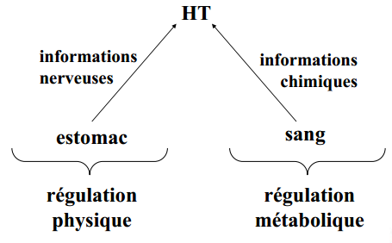

## **Fonctionnement des monogastriques**

**Régulation** **métabolique via la glycémie**, la **régulation physique** **intervient peu**   
  
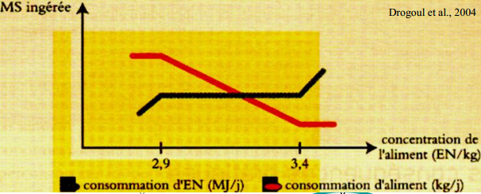

**Niveau d’ingestion de l’énergie** **stable**.

Si on a un **aliment + riche** **en énergie**, **l’animal** **va manger** **moins d’aliment**

La **1ère partie** c’est la **régulation physique** **qui bloque** avec un animal qui ne couvre pas ses besoins en énergie

La **dernière partie** la **consommation** **reste stable** mais il y a une **augmentation** **des apports** **énergétiques**, l’animal va **manger + que ses besoins**  
Pour des **rations** **très énergétiques** on a un **dérèglement du fonctionnement**

## **Particularités des ruminants**

La **régulation physique** **prend le relai**.

Avec un **impact des sens** *(goût, odorat)* **important**

🡺 **maladie et stress** auront un rôle.

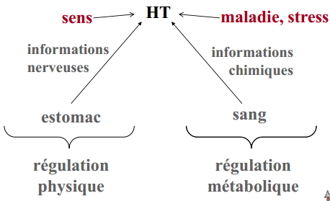

**L’énergie :**

* **Apportée par le régime** 🡺 **fourrage** *(dégradé* ***lentement****)* **+** **concentré** *(dégradé* ***rapidement****).* Les **nutriments produits** ne sont **pas produits instantanément**. On a une **phase de latence** au niveau de la dégradation et de la digestion des fourrages et donc au niveau de l’arrivée des nutriments dans le sang. C’est **retardé** **par la rumination**.
* Appareil digestif particulier avec **trois pré-estomacs** 🡺 **ralentissement** **de l’arrivée des nutriments dans le sang**.

Il est donc **difficile** **pour le ruminant** **de réguler** **l’ingestion en fonction de l’énergie**.

**Au niveau du rumen :**

* Aliment **encombrant** *(qui restera longtemps dans le rumen)*
* Aliment **peu** **encombrant** *(vitesse de disparition du rumen rapide)*

**L’herbe** 🡺 aliment **peu encombrant** car même si il prend de la place, il est **rapidement dégradé** dans le rumen.

**La régulation métabolique :**

* Quand herbe jeune et concentrés on peut en avoir une

La **régulation physique** va + nous intéresser, l’animal **ne pourra manger** **que** **ce que peut contenir son rumen.**

# Facteurs de variation de la quantité d’aliments ingérée

## **Variation de la capacité d’ingestion**

**Capacité d’Ingestion (CI) = aptitude à consommer une quantité + ou - importante d’un aliment**

Par exemple : un bovin à l’entretien de 600kg aura une CI de 13kg de MS d’herbe

**Facteurs influençant :**

* **L’animal** (sa physiologie, son poids)

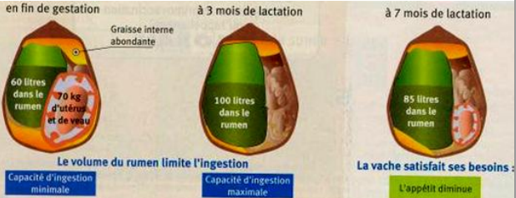

A **3 mois de lactation** : le **rumen** fait **100L**

A **7 mois de lactation** : on a le **début du** **développement du fœtus**, on a un **rumen** qui fait **85L**

En **fin de gestation** : le **rumen** fait **60L**

**Figure 5**

En **gestation**, **l’ingestion dépend de la place dans le rumen**

* **La production de l’animal**

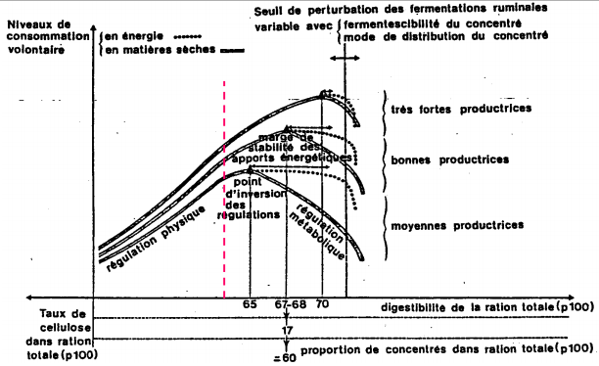

## **Ingestibilité des aliments et des rations**

**Ingestibilité = aptitude d’un aliment à être consommé par un animal**

Elle va être corrélée à la **digestibilité de la matière organique** (**dMO**)

**● Les monogastriques**

**L’ingestibilité** **varie selon** :

* La **concentration énergétique** de l’aliment
* La **teneur** **en protéines** de l’aliment
* Les **appétits spécifiques** *(animaux qui vont particulièrement aimés un aliment, comme le calcium chez la poule)*
* La **présentation de l’aliment**, sous quelle forme il se présente
* **L’environnement**

**● Les ruminants**

**L’ingestibilité** **varie selon** :

* **Les fourrages**

Fourrages verts et foins *(selon l’âge de la plante)*

Ensilage d’herbe *(selon la finesse du hachage et le taux de MS)*

Ensilage de maïs *(selon le taux de MS et le degré de maturité des grains)*

**Figure 7**

* **Les rations mixtes**

Modification de l’ingestibilité de la ration avec l’ajout de concentré

* **Variation du temps de séjour** dans le rumen, il y a une substitution fourrage/concentré, il **mange toujours à volonté** mais **moins de fourrage** car on ajoute du concentré dans la ration
* **Acidification du pH** dans le rumen, **moins de bactéries** cellulolytiques ce qui **augmente le temps de dégradation** du fourrage

**Il faut tenir compte** : • **de la CI** de l’animal • **de la digestibilité** de l’aliment  
 • **de l’appétence** de l’aliment • **de l’environnement**, **du stress**

# Méthode de prévision de la quantité d’aliments ingérée : système des UE (ruminants)

**UE** = **Unité d’Encombrement**

Les **monogastriques** mangent **x kg par jour**, les quantités apportés sont déterminés par des **essais d’alimentation.**

**Chez les ruminants** : on va parler de **VEF** (**Valeur d’Encombrement du Fourrage**) **par UE**

**L’encombrement** 🡺 **l’inverse de l’ingestibilité**.

On parlera d’un côté de la **CI** et de l’autre de **l’encombrement** de l’aliment.

Pour les aliments : **VE** exprimé en **UE**

Pour les animaux : **CI** exprimé en **UE**

* On peut donc **les comparer** !

## **Définition de l’UE**

**1kg MS herbe référence = 1 UE**

* Herbe jeune au stade pâturage

Réalisé dans un **1er temps** chez des moutons standard de 60kg sur 2500 fourrages, on a pu déterminer les **UEM** (les **Unités d’Encombrement Moutons**)

Chez les **bovins** : UEBovins et UELaitier

* 1986-87 : deux types de bovins
* VL, 25kg de lait, 4ème mois de lactation, 600kg
* Génisse PN, 16-18 mois, 400kg

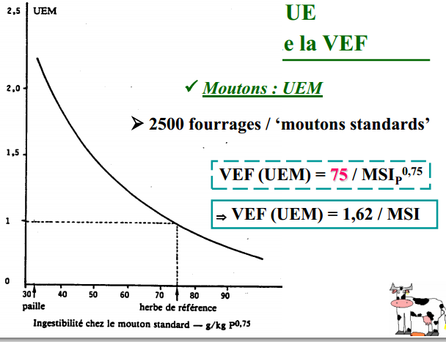

**VEherbe = 1 UEM** 🡨🡪 75 g par kg de poids métabolique (0,75)

VE = 1 / x

La **VEfourrage** = [ (1/X) * 1 ] / ( 1/75g/kg de poids métabolique)

**VEfourrage** = 75g/kg de poids métabolique / x = [(75 * 60 ^ 0,75) / 1000] / x

**VEfourrage** = 1,62 / x

Mouton de 60kg mange 1,62 kg MSherbe par jour

0,7 kg MS de paille **VEpaille** = 1,62/0,7 = 2,3 UEM

**VElégumineuse** **= 0,8 UEM**

Le mouton mange 1,62/0,8 = 2kg de MS de légumineuse

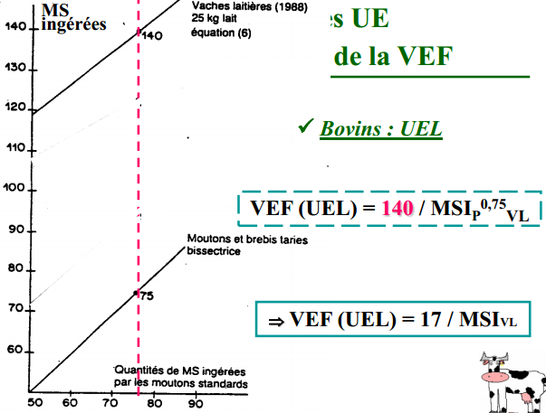

On a estimé les **VE par rapport à des moutons**

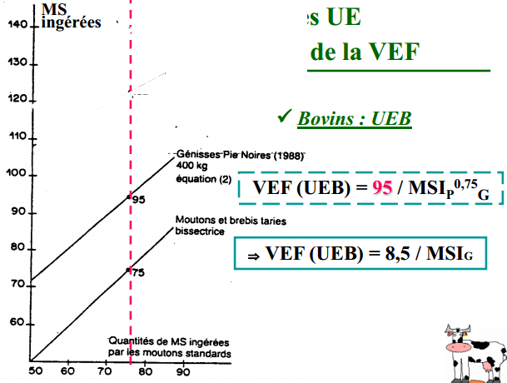

## **Détermination de la CI des animaux**

**CI(mouton) = 1,62 UEM**

Il reflète 1,62 kg de MS multiplié par 1 UEM / kg de MS (VEF herbe)

MSI = CI(UEM) / VEF(UEM/kg de MS)

**MSVI = CI / VE (UEM)**

* Quand c’est donné à volonté

VL : CI = 17 UEL

## **Concentrés – taux de substitution**

Fourrage + concentrés

**MSI (fourrage) => Q * S**

Avec **S compris entre 0 et 1**

**Sg** : quand on passe de 0 à y kg de MS (taux de substitution global)

* Pour les bovins en croissance, à l’engraissement, les ovins

**Sm** : quand on passe de Y à Y+1 kg de MS (taux de substitution marginal)